Podsumowanie konkursu fotograficznego

,,Mój warzywno- owocowy przyjaciel na talerzu".

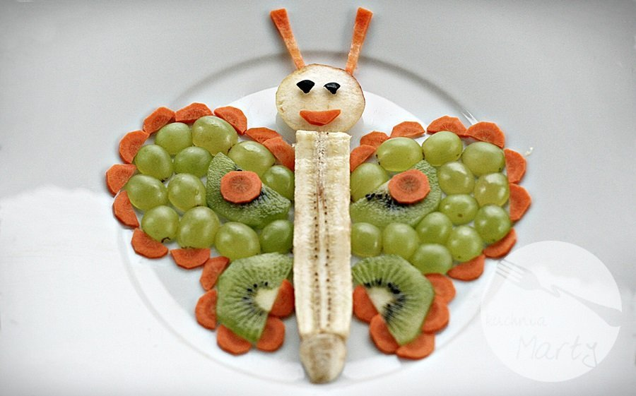

Dnia 28.10.2024r. odbyło się uroczyste rozdanie nagród. Wszystkie dzieci otrzymały nagrody za udział w konkursie. Serdecznie dziękujemy Radzie Rodziców za dofinansowanie do zakupionych upominków.
Wyniki konkursu:

Nagroda Specjalna: Leon Brodziński 1b;
I miejsca: Leon Ryń 2a; Helena Kaczmarczyk 2a;
II miejsca: Nikodem Wlaźniak 2a, Kajetan Kamiński 2a; Kira Rybak 3a;
III miejsca: Kseniya Osadcha 2a, Oliwia Gołębiowska 2a, Marlena Adamczyk 1a;
Wyróżnienia: Matylda Cieślarczyk 1b, Matylda Czaja 1b, Liliana Malecka 1b.

Serdecznie gratulujemy i zapraszamy do kolejnych konkursów.

Organizatorzy:
mgr Katarzyna Sobczak

